Szkoła Podstawowa nr 59 w Poznaniu

PROJEKT CZYTELNICZO - PODRÓŻNICZY
DLA KLASY IIa

„Z Poznania w świat, czyli śladami wielkopolskich podróżników”

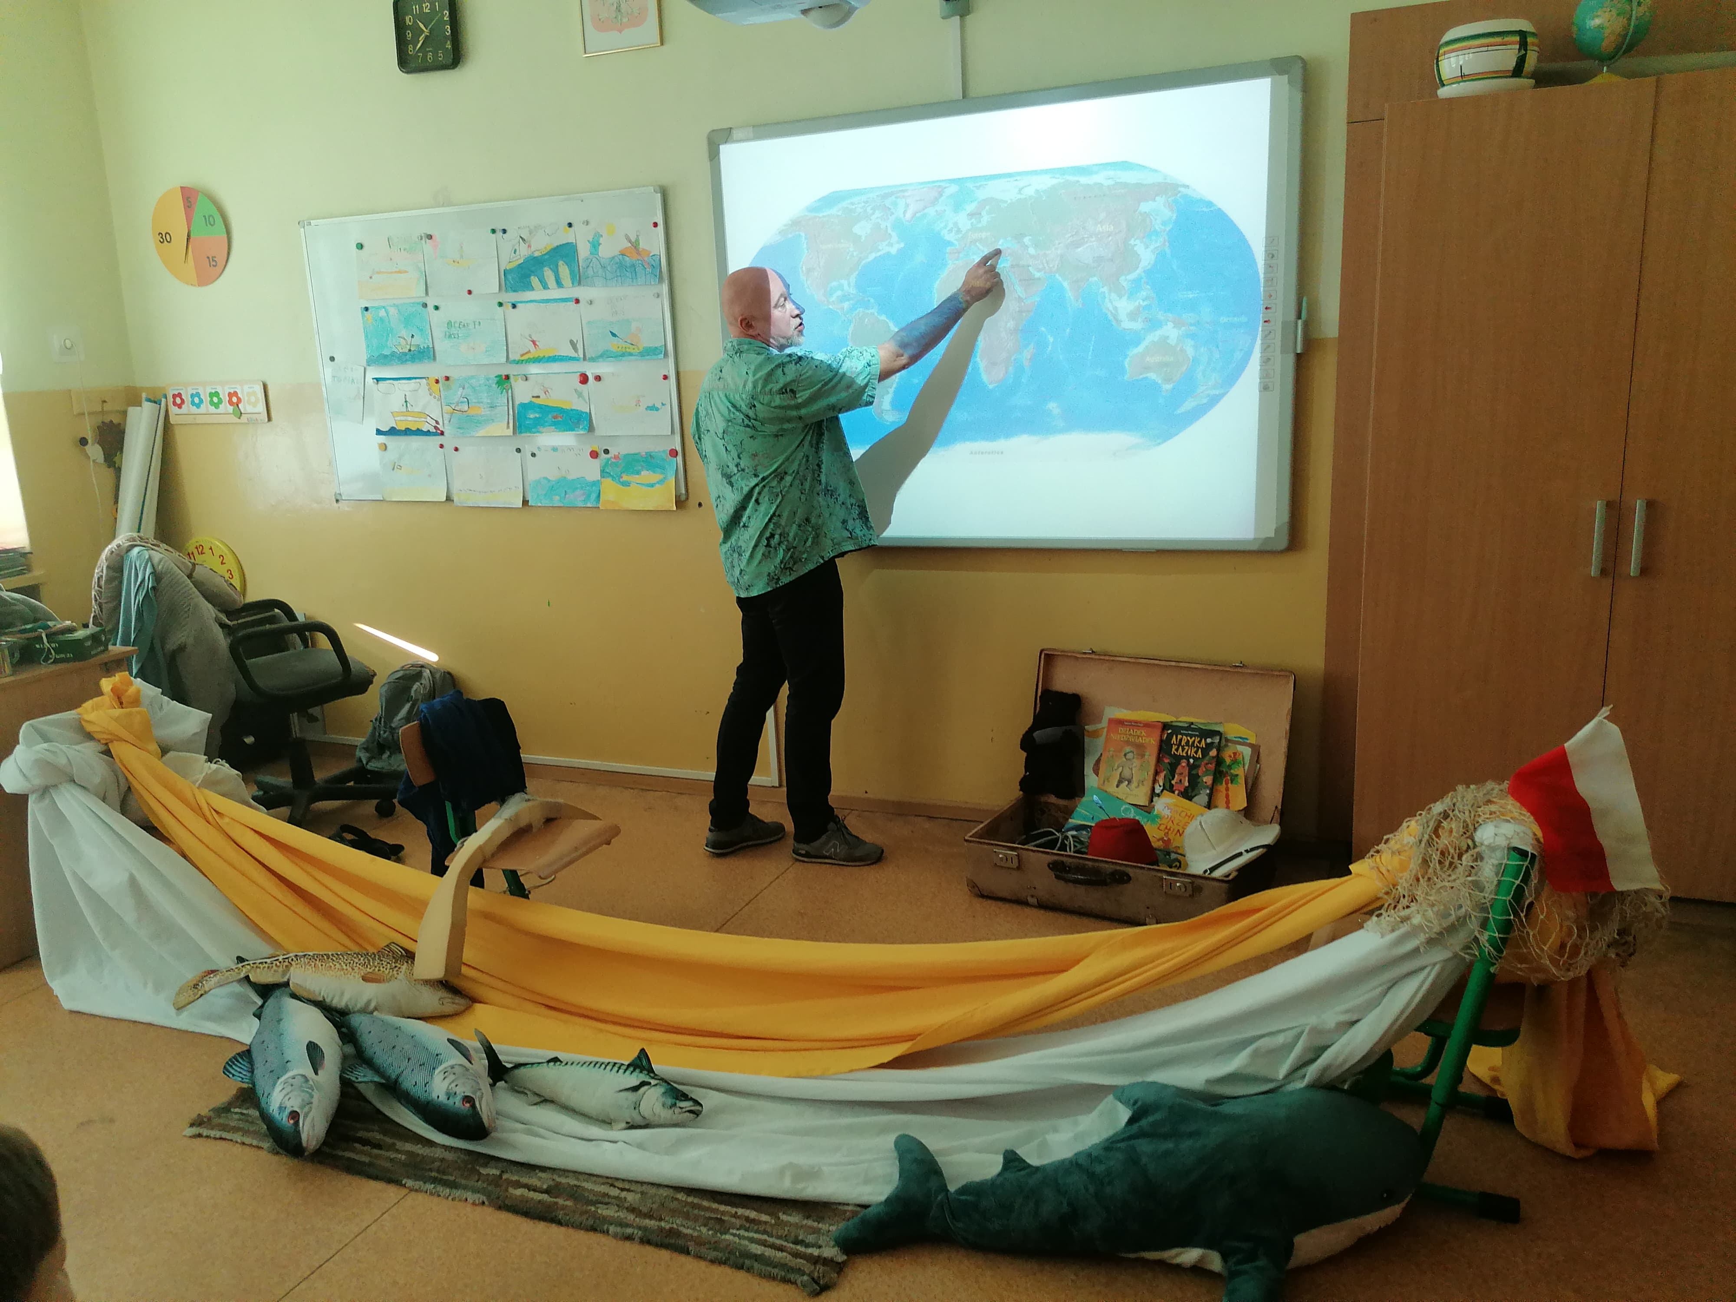

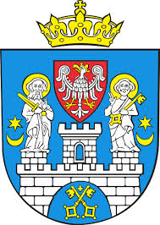 Autor i koordynator projektu:
Aneta Ostrowska

Czas trwania projektu : rok szkolny 2022/2023 i I semestr roku szkolnego2023/2024

CELE PROJEKTU

Celem projektu jest rozwijanie zainteresowań czytelniczych, rozbudzanie zainteresowań podróżniczych i chęci poznawnia świat, przekazanie dziedzictwa kulturowego Poznania a także formowanie postaw otwartych, nastawionych na zrozumienie ludzi o odmiennych tradycjach , obrzędach i kulturze.

Cele szczegółowe projektu:
- zdobycie wiedzy dotyczącej naszego miasta, jego przeszłości i teraźniejszości,
- poznanie miejsc pamięci narodowej, zabytków, tradycji, zwyczajów, obrzędów, zasłużonych ludzi, kultury i języka- gwary regionu,
- utrwalenie znajomości symboli narodowych i lokalnych: godło, barwy ojczyste, flaga, hymn, herb miasta,
- śpiewanie piosenek o Poznaniu,
- poznanie sylwetek wybitnych podróżników związanych z naszym miastem,
- wyrabianie zainteresowania życiem swojego miasta, jego historią,
- kształtowanie umiejętności korzystania z różnych źródeł informacji,
- stymulowanie rozwoju zainteresowań czytelniczych i rozbudzanie potrzeby kontaktu z książką,
- wyrabianie umiejętności prezentowania swoich osiągnięć,
- nazywanie i wskazywanie na mapie świata wszystkich kontynentów,
- poznawanie kultur innych narodów, ich trybu życia, religii, kultury,
- rozwijanie postawy szacunku i tolerancji wobec innych kultur i języka,
- roapoznaje w swoim otoczeniu popularne gatunki roślin i zwierząt,
- rozpoznawanie wybranych roślin i zwierząt, których w naturalnych warunkach nie spotyka się w polskim środowisku przyrodniczym,
- odszukiwanie w różnych, dostępnych zasobach, w tym internetowych, informacji dotyczących środowiska przyrodniczego, potrzebnych do wykonania zadania,
- wyrobienie u dzieci pozytywnego nastawienia na rzeczy nowe i nieznane sytuacje,
- integracja grupy: wdrażanie do zgodnego działania,
Cele projektu są spójne z podstawą programową i kierunkami polityki oświatowej na rok 2022/23.

Procedury osiągania celów (metody, formy, środki dydaktyczne)
Metody pracy:
- podające,
- działania praktyczne,
- problemowa,
- eksponujące.

Formy pracy: zbiorowa, indywidualna i grupowa
Sposoby realizacji:
Zajęcia projektu mają charakter zintegrowany, skupiony wokół bloków tematycznych, które będą realizować podczas zajęc szkolnych, na wycieczkach szkolnych i smodzielnie w domu.
Szczegółwe sposoby realizacji:
- wycieczki edukacyjne po Poznaniu i okolicy,
- opowiadanie nauczyciela o mieście,
- czytanie i słuchanie książek związanych z projektem,
- samodzielne wyszukiwanie informacji dotyczących wybranych środowisk przyroniczych, w albumach, książkach i na stronach internetowych
- praca z mapą świata,
- czytanie i słuchanie wybranych legend i książek związanych z miastem i regionem,
- prace plastyczne,
- nauka i piosenek,
- warsztaty edukacyjne,
- spotkanie z pisarzem,
- rozwiązywanie zagadek,
- opracowanie mini – słownika gwary wielkopolskiej na podstawie wysłuchanej ksiązki,
- rozwiązywanie zagadek
- zajęcia w bibliotece
- oglądanie live fauny i flory na różnych kontynentach

Przwidywanue osiągnięcia- uczeń:
- sprawnie czyta,
- potrafi uważnie słuchać,
- dobiera narzędzia i materiały potrzebne do realizacji danej pracy,
- wyszukuje w tekście potrzebne informacje,
- analizuje utwór literacki
- poznaje świat
- rozpoznaje wybrane gaunki roślin i zwierząt z innyvh kontynentów
- rozpoznaje wybranych podróżników
- sprawnie posługuje się podstawowymi narzędziami medialnymi,
- ma większą wiarę we własne możliwości,
- zgodnie pracuje w zespole,
- potrafi zaprezentować własne pomysły, realizuje je w sposób kreatywny,
- zna elementy historii Poznania i legendy z nim związane
- śpiewa piosenki o Poznaniu

EWALUACJA PROJEKTU
Ewaluacja będzie następować na bieżąc, po zakończeniu każdego bloku i będzie jej podlegało:
- ciekawość – czy wyzwala aktywność ucznia,
- użyteczność – czy wyposaża ucznia w wiadomości i umiejętności,
- stopień realizacji celów,
- strategia, czy stosowane metody i formy sa skuteczne
Ewaluacja będzie się odbywać poprzez rozmowy z uczniami, analizę prac plastycznych, własnych obserwacji zaangażowaia i osiągnięc uczniów, prezentcje muzyczne i wyrażenie zadowolenia z zajęc za pomocą rysunku.
Prezentacja realizacji działań odbywać się również będzie poprzez filmiki i zdjęcia dostępne na profilu facebooka Aneta Ostrowska Minikowo, facebooku i stronie internetowej szkoły.

Podstawowe pomoce dydaktyczne potrzebne do realizacji projektu:
- Joanna Mijak „ Poznań. Kolorowy portret miasta”,
- StanisławŚwirko „O założeniu Poznania i inne legendy”,
- Jan Skóratowicz „Ratusz poznański”,
- Mirosław Andrałojć „Poznań. Przewodnik dla dzieci”,
- Łukasz Wierzbicki „Ocean to pikuś”,
- Łukasz Wierzbicki „Afryka Kazika”,
- Łukasz Wierzbicki „Wokół świata na wariata”,
- Łukasz Wierzbicki „Co hrabia porabia” *,
- Grzegorz Kasdepke „Z piaskownicy w świat”,
- Adam Jarniewski „Nie mieszkam w igloo”
- Filmy z serii „Poznaj Grenlandię” na kanale You Tube,
- https://www.facebook.com/Poznajgrenlandiepl
- http://www.szlaklegend.pl/,
- filmy z serii „Baśnie i bajki polskie”.
- Africam Tembe Elephant Park powered by EXPLORE.org
https://www.youtube.com/watch?v=48MFrf5ADp8

- Namibia: Live stream in the Namib Desert
https://www.youtube.com/watch?v=ydYDqZQpim8.
- Lone Pine Koala Train
https://www.youtube.com/watch?v=bzl5MYQ4x8c

- 4K Stunning Underwater Wonders of the Red Sea + Relaxing Music - Coral Reefs & Colorful Sea Life

https://www.youtube.com/watch?v=tAuXNZ5TSlA

Propozycje wycieczek klasowych i indywidualnych:
- Rogalowe Muzeum.
- Muzeum – Pałac w Rogalinie.
- Teatr Muzyczny - udział w spektaklu „Koziołek Matołek i zagadka ratuszowej wieży”
- Palmiarnia
- Muzeum Pracownia Literacka Arkadego Fiedlera
- Muzeum Przyrodniczo – Łowieckie w Uzarzewie

TREŚCI PROJEKTU

Blok tematyczny: Poznań moje miasto.

Treści:
- położenie miasta w regionie, Polsce, Europie i na świecie
- charakterystyczne obiekty architektoniczne i przyrodnicze,
- wybrane baśnie i legendy o Poznaniu i jego okolicach,
- wiadomości historyczne,
- piosenki o naszym mieście
- wizyta w Palmiarni

Blok tematyczny: Aleksander Doba
Treści:
- poznanie osiągnięć podróżnika
- wspólne czytanie i omówienie książki „Ocean to pikuś” Łukasza Wierzbickiego

Blok tematyczny: Edward Raczyński
Treści:
- dlaczego poznańska biblioteka nosi imię Raczyńskich?
- skąd się wzięła Fontanna Higiei na Placu Wolności
- obrońca polskości i mowy polskiej w czasie zaborów
- śladami podróży - poznajemy Laponię i Turcję
- z wizytą w Rogalinie

Blok tematyczny: Tam, gdzie najzimniej
Treści:
- Grenlandia dawniej i dziś
- poznanie warunków i trybu życia na Grenlandii
- czytanie fragmentów książki „Nie mieszkam w igloo” Adama Jarniewskiego

Blok tematyczny: Rowerem przez Afrykę
Treści:
- kim był Kazimierz Nowak
- omówienie książki „Afryka Kazika” Łukasza Wierzbickiego
- zwierzęta Afryki – obserwacje live na kanale You Tube
- warsztaty na temat książki z jej autorem

Blok tematyczny: Z ogórkami kiszonymi w świat
Treści:
- poznanie sylwetek podróżników Leona Mroczkiewicza i Tadeusza Perkitnego
- wspólne czytanie książki Łukasza Wierzbickiego „Wokół świata na wariata”
- stworzenie słownika gwary poznańskiej na podstawie książki

Blok tematyczny: 30 wypraw Arkadego Fiedlera
Treści:
- wycieczka do Pracowni Arkadego Fiedlera w Puszczykowie

Blok tematyczny: Z ziemi polskiej do Australii
Treści:
- Głuszyna – miejsce urodzenia Pawła Edmunda Strzeleckiego
- dlaczego najwyższy szczyt w Australii nazywa się Góra Kościszki
- fauna i flora Australii – obserwacje live na kanale You Tube
- czytanie fragmentów książki Łukasza Wierzbickiego „Co hrabia porabia *
*wydanie książki przwidziane jest na 2023 rok

